Informe de actividades de transparencia de noviembre del 2019.

La División de Comunicaciones en cumplimiento con la ley 200—04 de Libre Acceso a la Información Pública ofrece informaciones acerca de los trabajos que realiza esta Dirección General para concienciar a la población de la misión con la que está comprometida.

Atentamente,

Francisco Portes Bautista
Enc. División de Comunicaciones

29-11-2019

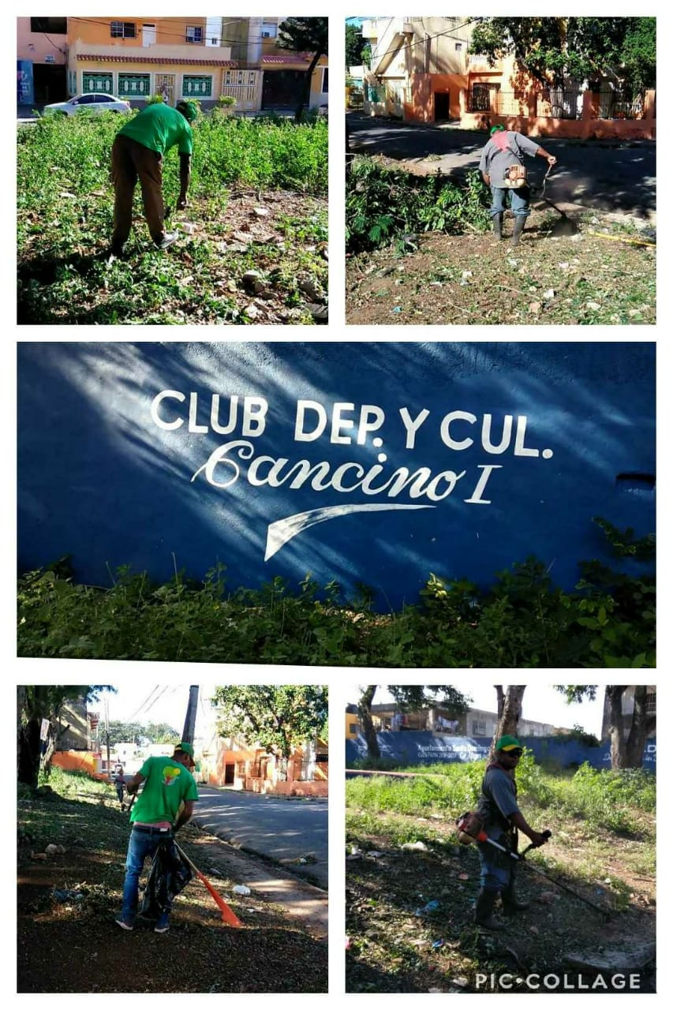

Brigadas de la Dirección General de Embellecimiento, haciendo trabajo de corte de grama y limpieza en el Club Recreativo y Cultural Cansino primero.

Atentamente,
Francisco Portes Bautista
Enc. División de Comunicaciones

14-11-2019
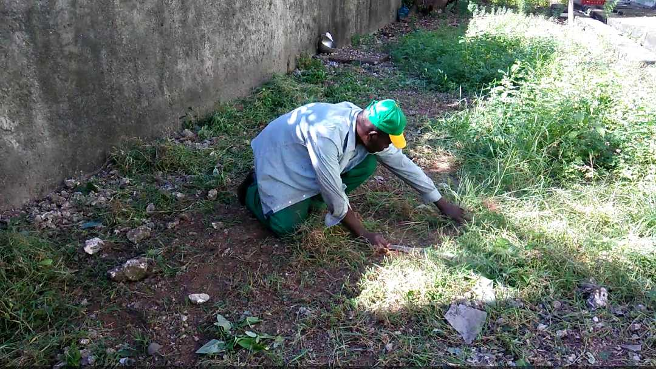

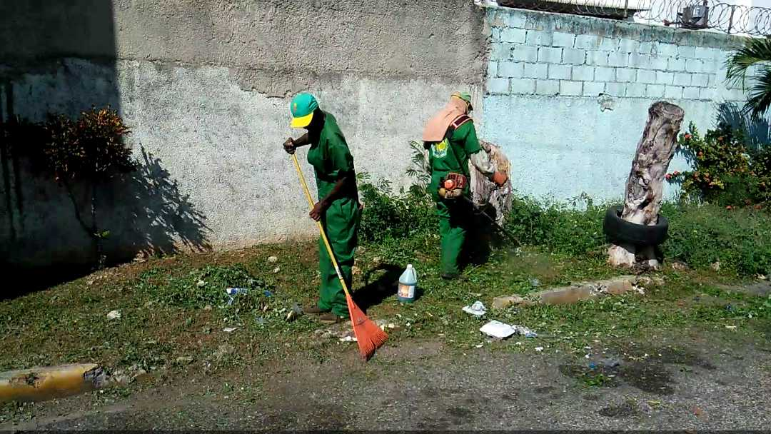
Brigadas de la Dirección General de Embellecimiento haciendo trabajo acordonamiento, en los comedores económicos de la Villa Olímpica.
Atentamente,
Francisco Portes Bautista
Enc. División de Comunicaciones

18-11-2019

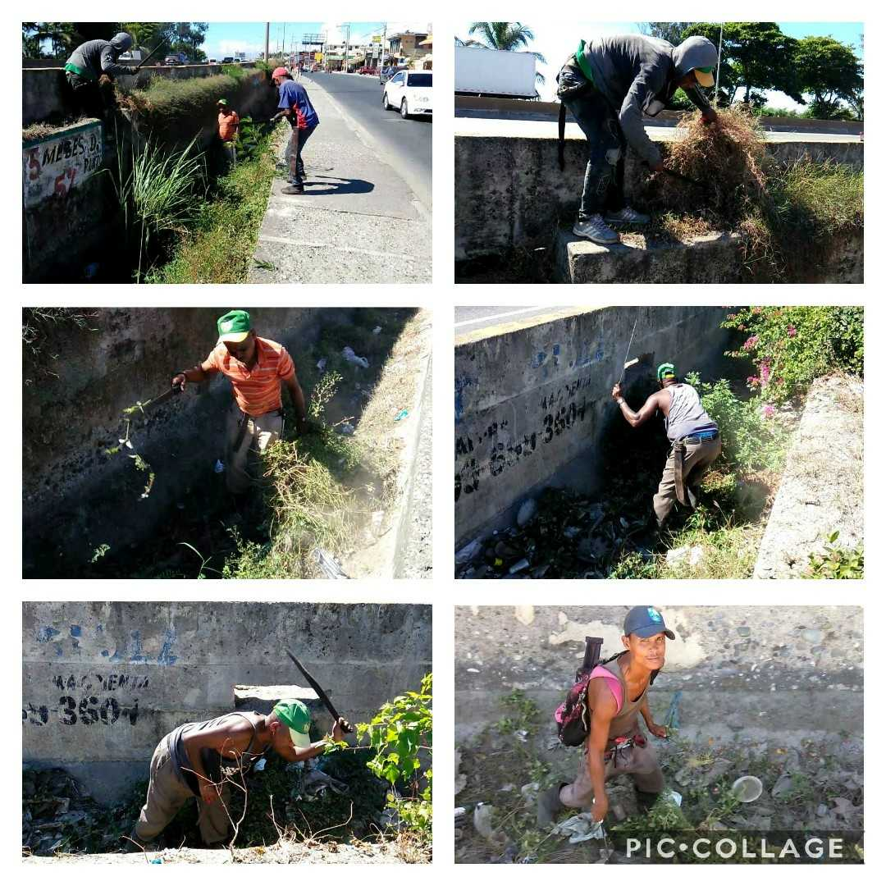
Brigadas de Embellecimiento haciendo trabajo de acondicionamiento en la marginal, kilómetro 13 las Américas.
Atentamente,
Francisco Portes Bautista
Enc. División de Comunicaciones

18-11-2019

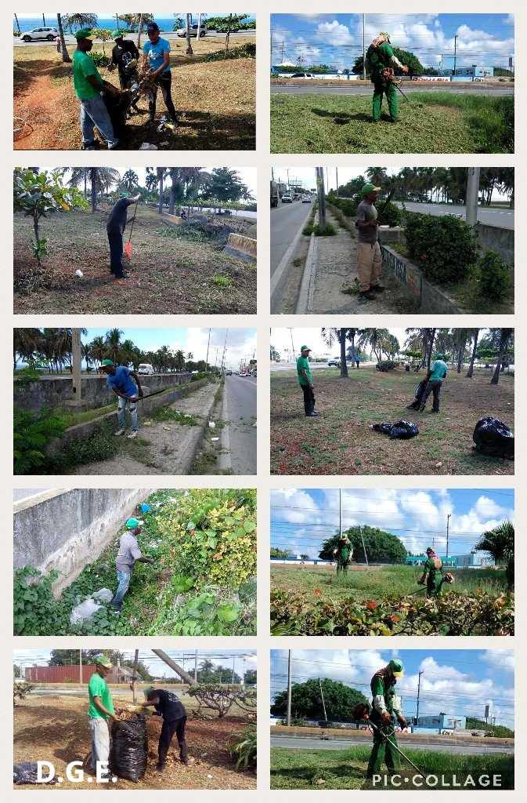

Brigadas de la Dirección de Embellecimiento trabajando en KM 22, de la autopista las Américas.

Atentamente,
Francisco Portes Bautista
Enc. División de Comunicaciones

25-11-2019
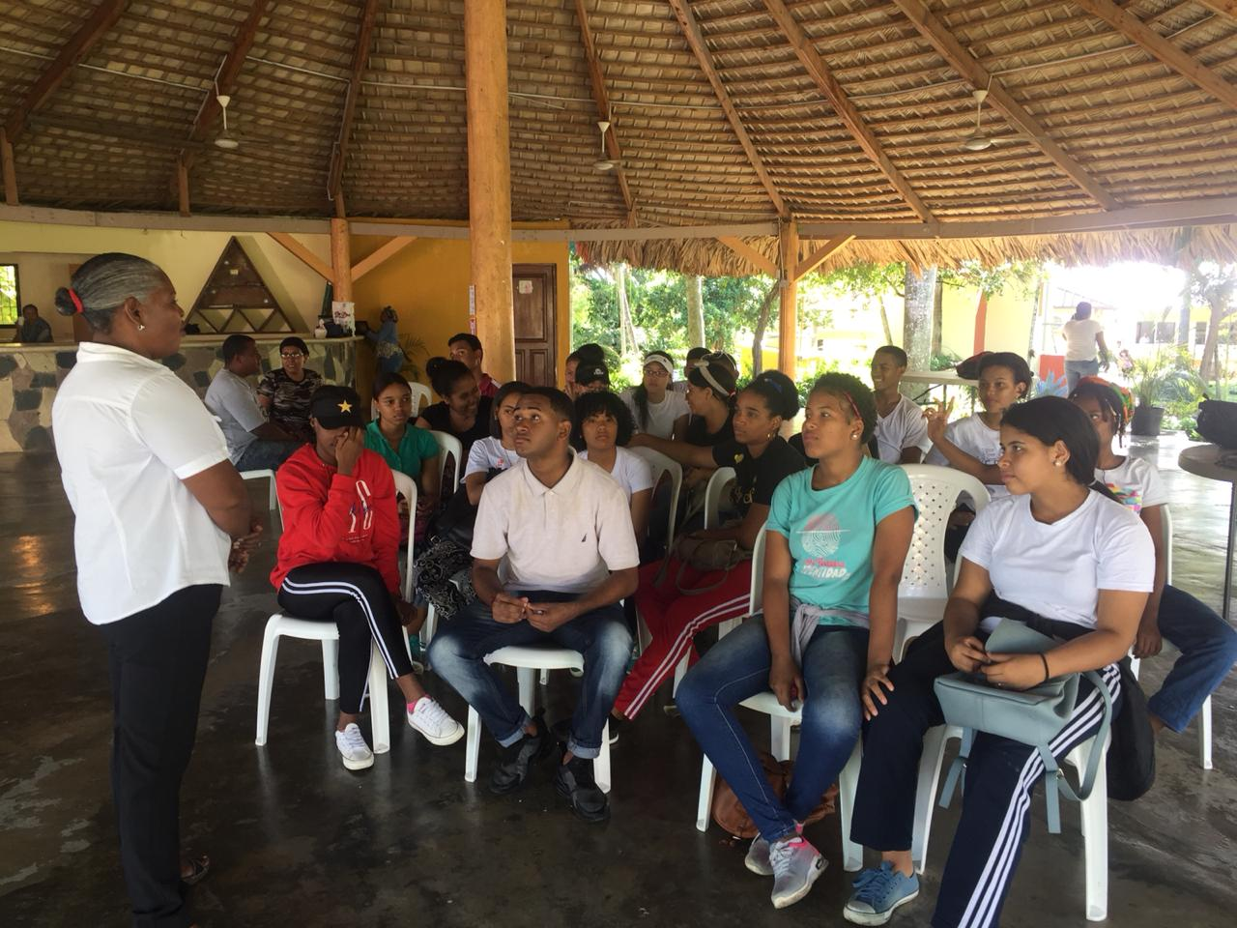

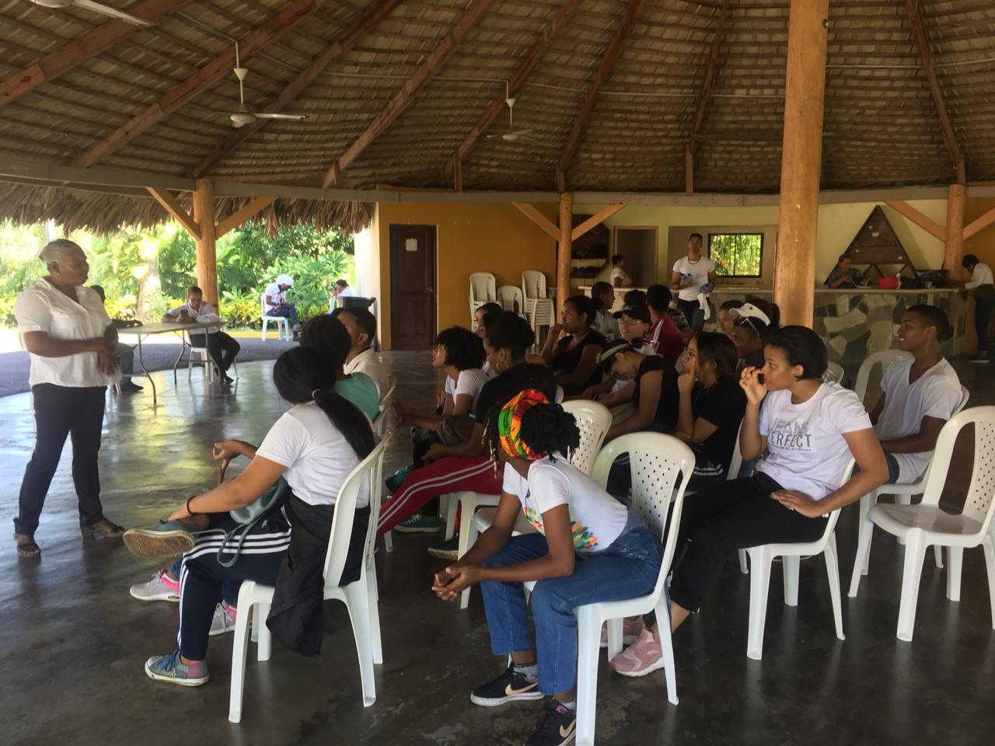

Centro de estudio Maranatha, recibe charla de la No Violencia Contra la Mujer.

Atentamente,
Francisco Portes Bautista
Enc. División de Comunicaciones
25-11-2019
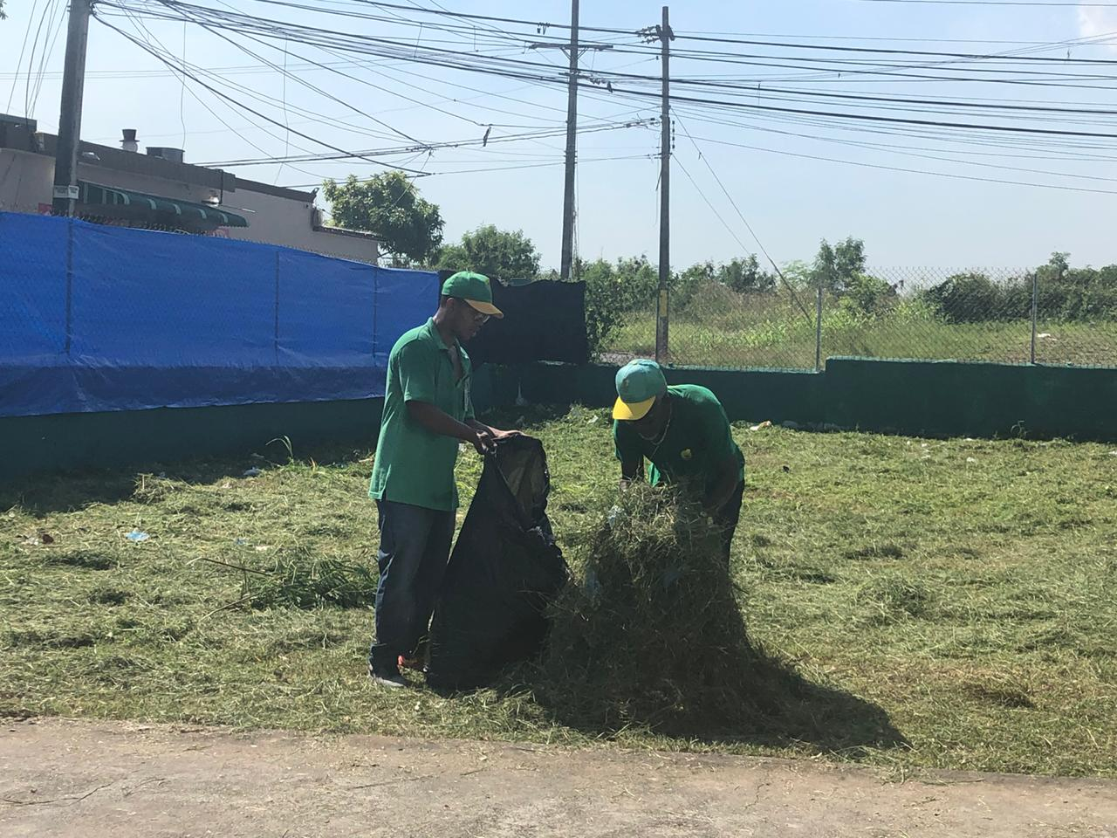

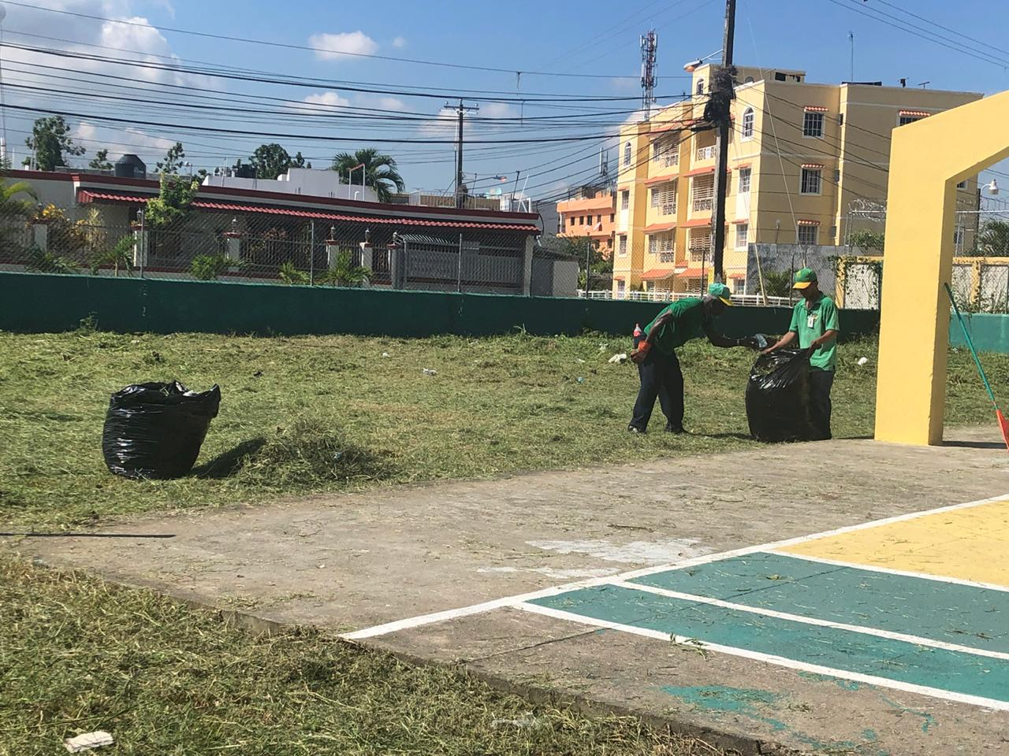

Embellecimiento reacondiciona, Club Buena Vista en Santo Domingo Norte.
Atentamente,
Francisco Portes Bautista
Enc. División de Comunicaciones
25-11-2019

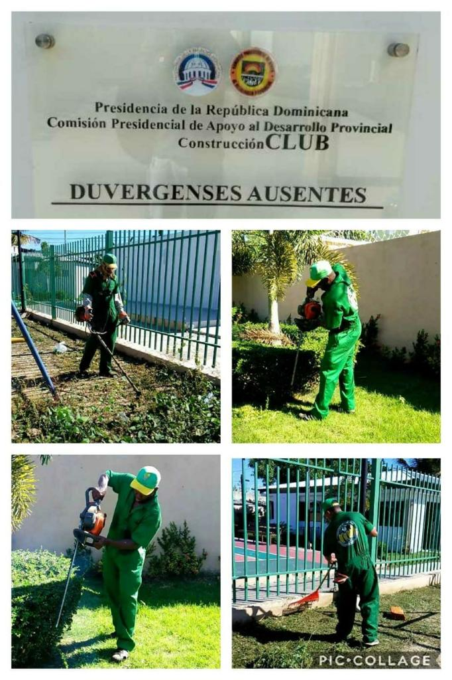

Embellecimiento realiza operativo de corte césped y poda de grama, en el club Duvergenses Ausentes.

Atentamente,
Francisco Portes Bautista
Enc. División de Comunicaciones

07-11-2019

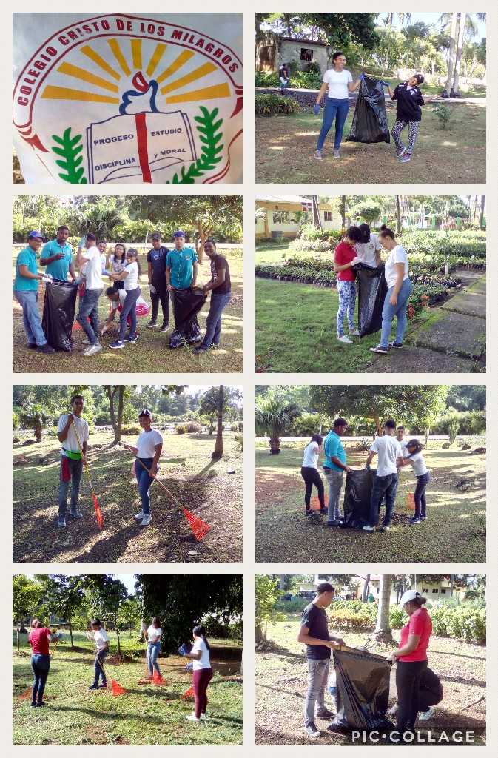
Colegio Cristo de los Milagros, realiza labor de las 60 horas en Embellecimiento.

Atentamente,
Francisco Portes Bautista
Enc. División de Comunicaciones

1-11-2019
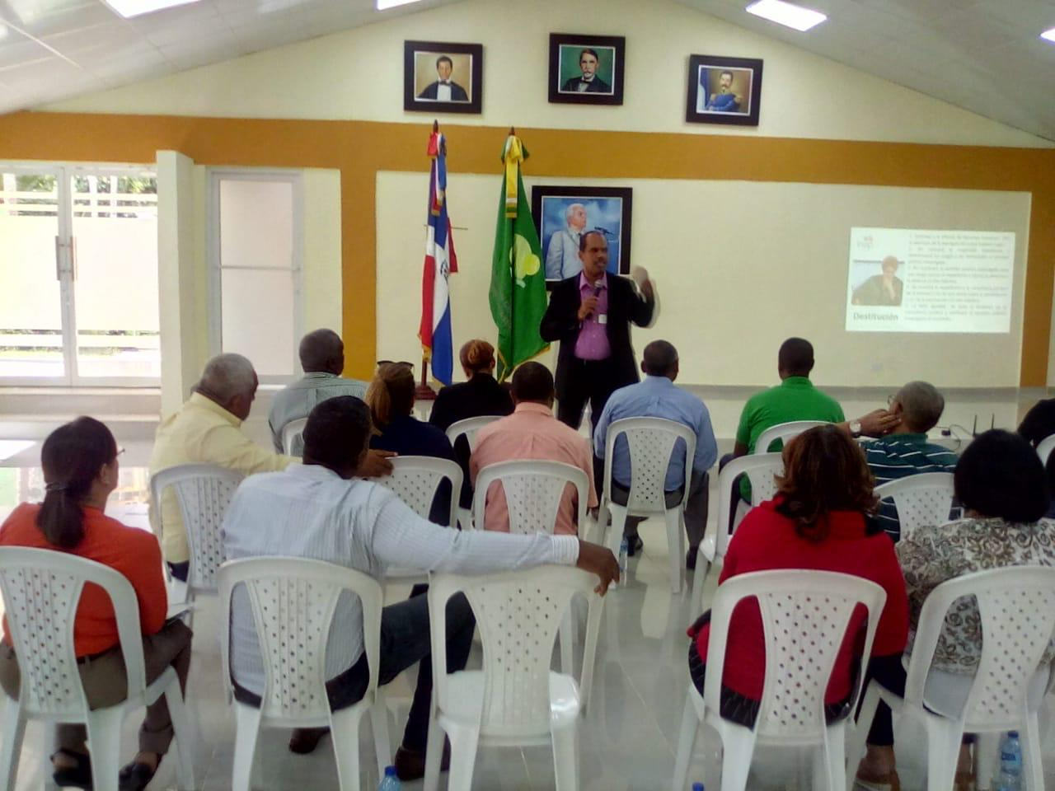

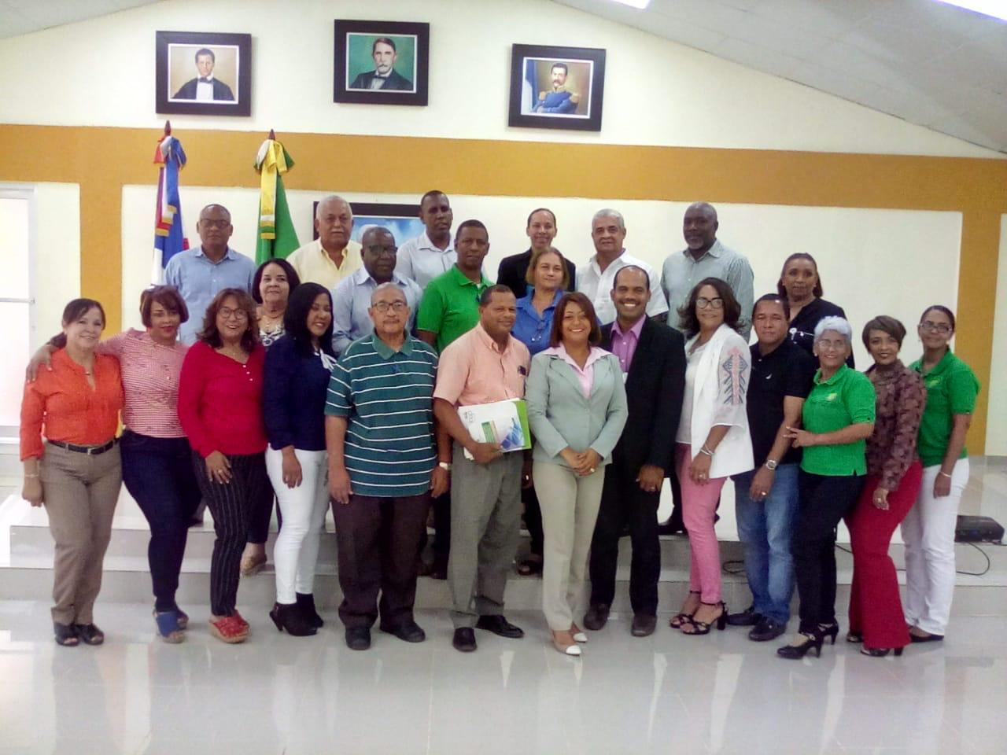

El Instituto Nacional de la Admistración Pública (INAP), imparte curso de Inducción a la Administración, con la facilitadora Adner López, a empleados de Embellecimiento.

Atentamente,
Francisco Portes Bautista
Enc. División de Comunicaciones

04-11-2019

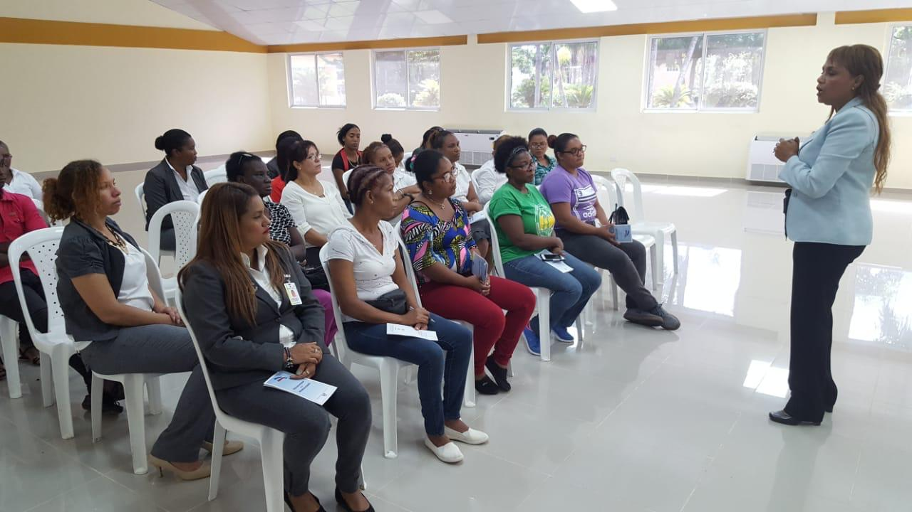

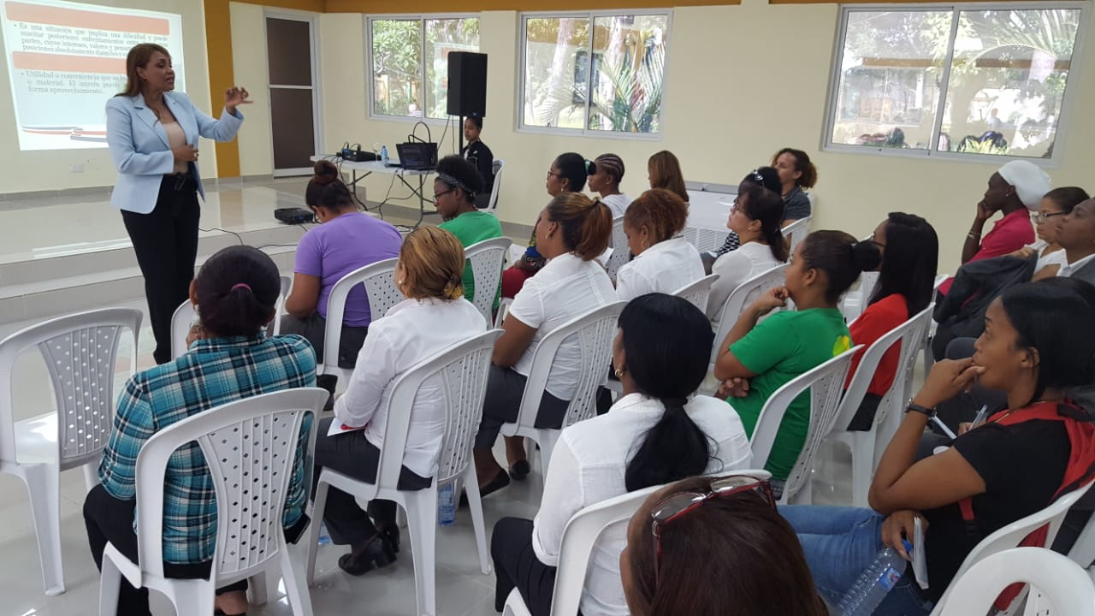
Curso de Manejo de Interés en la Administración Pública, impartida por Teodora Castro a empleados de Embellecimiento.
Atentamente,
Francisco Portes Bautista
Enc. División de Comunicaciones

16-11-2019

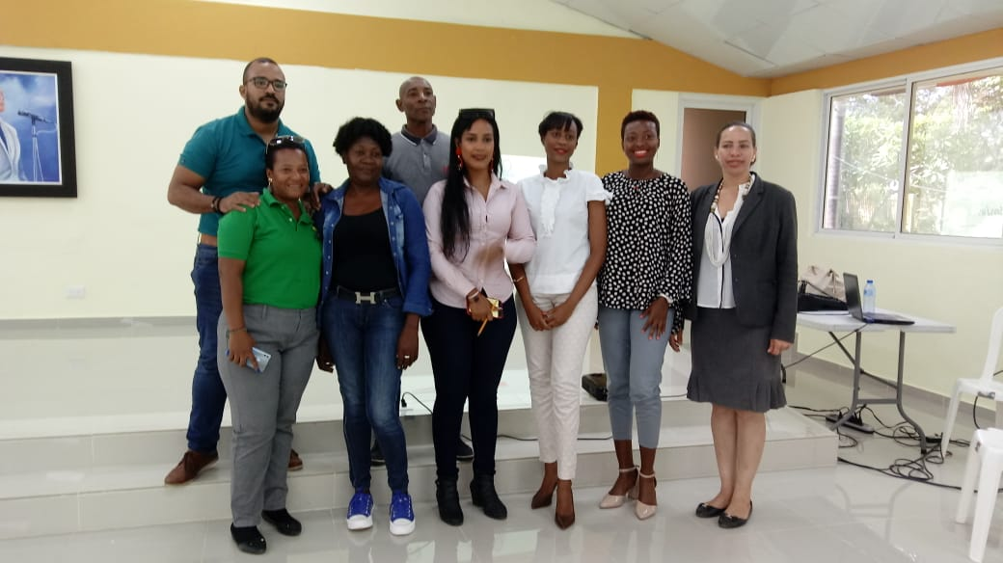
Embellecimiento escoge comisión electoral para escoger nuevos participantes para la comisión de Ética y Transparencia.
Atentamente,
Francisco Portes Bautista
Enc. División de Comunicaciones

25-11-2019
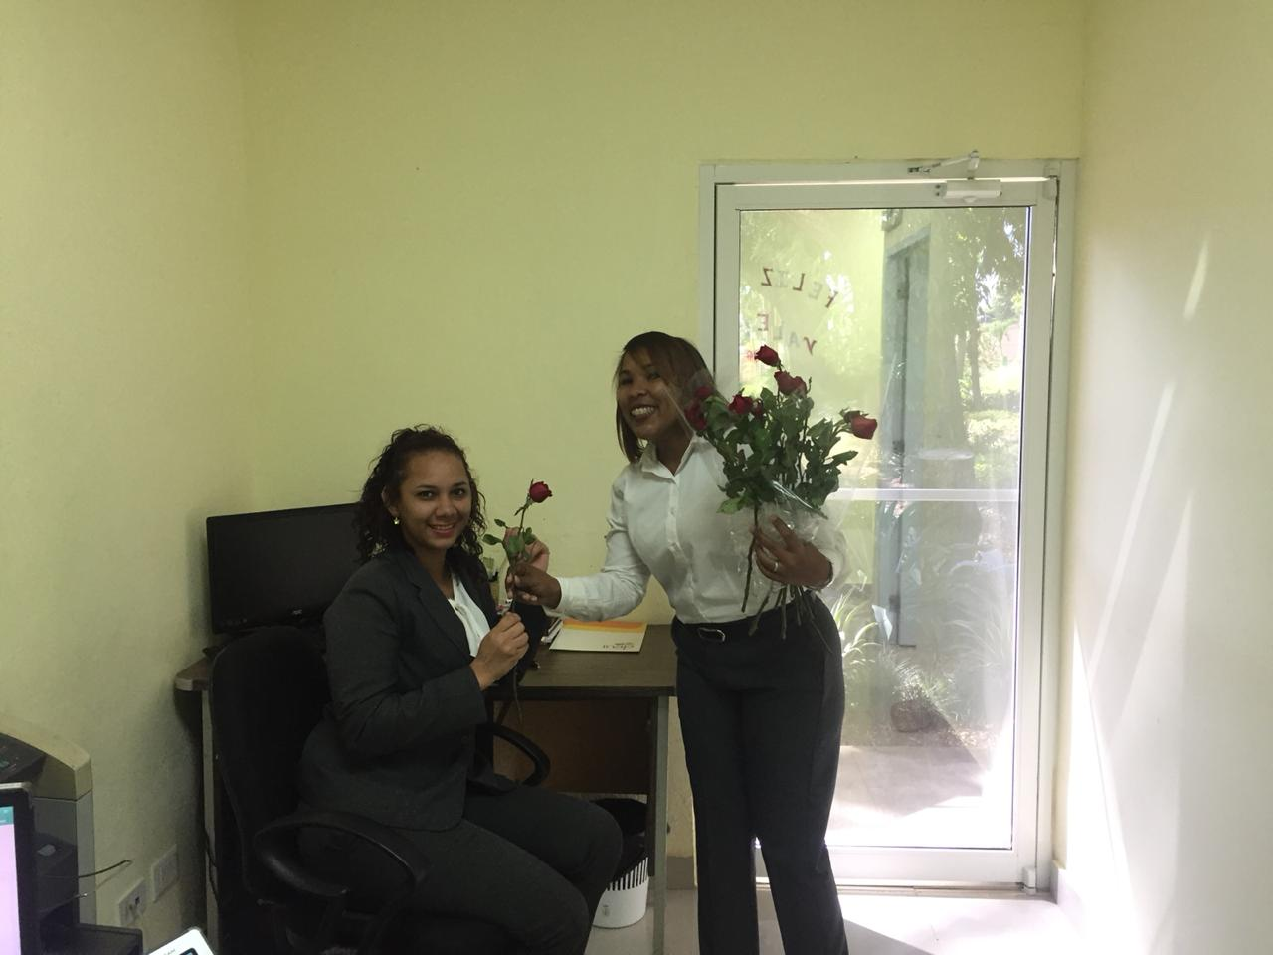

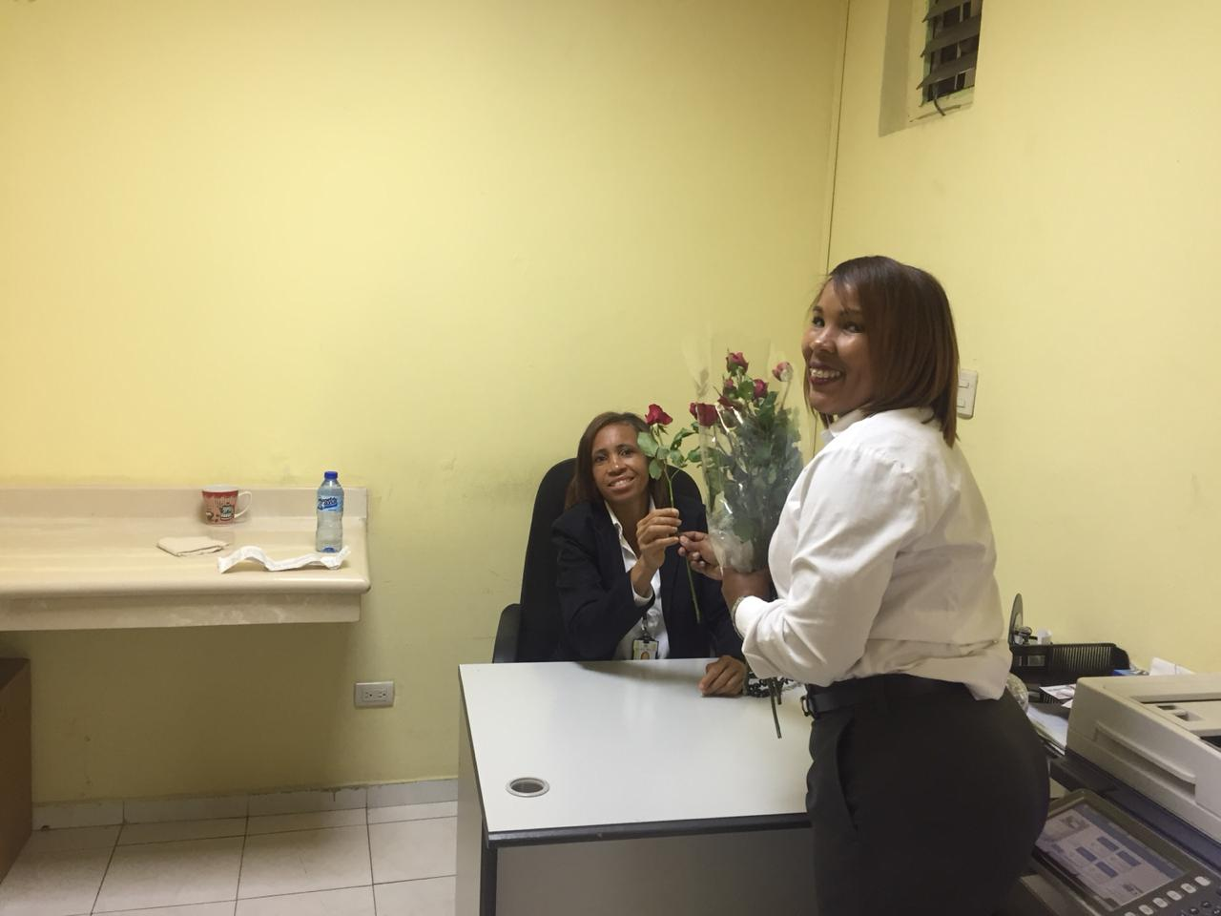

Embellecimiento regala rosas a secataria por la no Violencia Contra la Mujer.
Atentamente,
Francisco Portes Bautista
Enc. División de Comunicaciones
11-11-2019

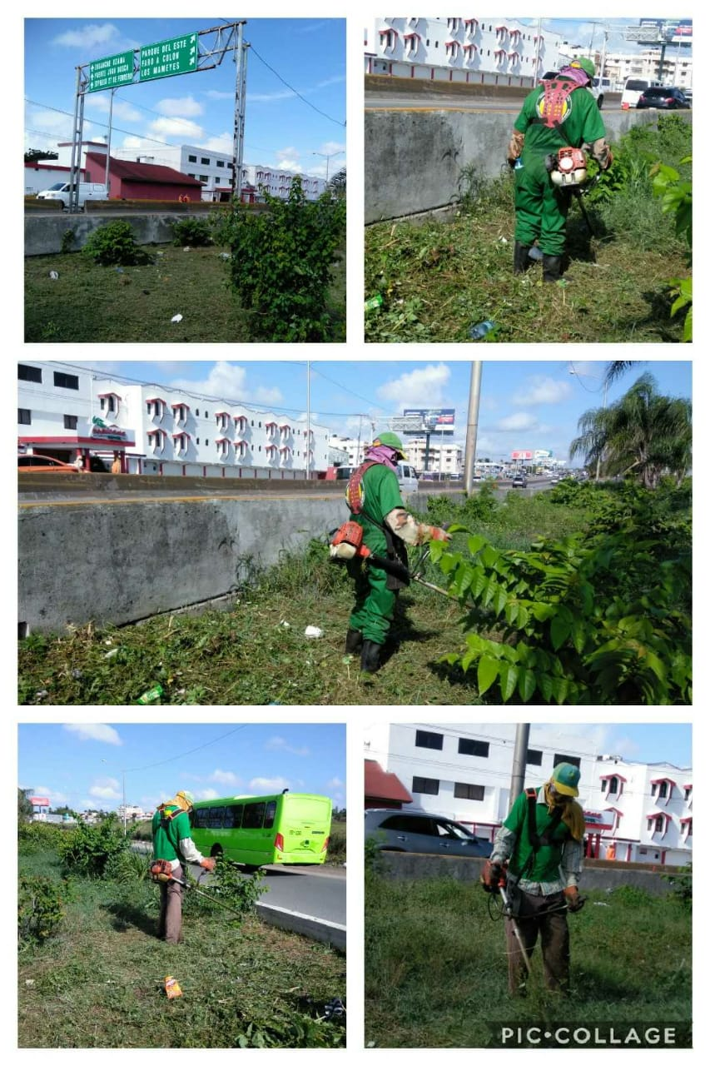
Embellecimiento trabajando en el KM 8 de las Américas.

Atentamente,
Francisco Portes Bautista
Enc. División de Comunicaciones

